Skötselplan för naturreservatet Bergaskogen
i Lekebergs kommun

Allmän del
Syftet med naturreservatet
- Reservatet syftar till att öka tillgängligheten och trygga tillgången på rekreationsskog nära samhället.
- Målet är att friluftslivet ska öka och därmed förbättra folkhälsan.
- Här finns också förutsättningar för att sprida kunskap om naturen och den biologiska mångfalden.
- Att bevara biologisk mångfald knutna till ädellövskog och äldre barrblandskog.

Administrativa data
Objektnamn Bergaskogen
NVR-id 2005496
Skyddsform naturreservat
Beslutsdatum 2006 och 2023
Län Örebro län
Kommun Lekebergs kommun
Läge 1 km norr Fjugesta centrum
Fastigheter delar av Lekeberg Fjugesta 1:2>1
Area Totalareal 21,64 ha
Naturtyper Skog och träd 21,4 ha

Naturförhållanden
Bergaskogen är ett av de två kommunala naturreservaten i Lekeberg (det andra är Gökhults groddammar). Reservatet är ett grönområde strax norr om Fjugesta. Syftet med reservatet är att trygga tillgången på tätortsnära natur samtidigt som den biologiska mångfalden bevaras och utvecklas. Variationen är viktig med både öppna och mer slutna miljöer, både ur social och biologisk synvinkel. Ett elljusspår finns i reservatet liksom en grillplats och utegym.
Området kan delas in i två områden med äldre skog med några ungskogar insprängda. Områdets östra del är en tidigare trädbärande äng. Det är en ganska tät lövskogslund med ek och hassel som dominerande trädslag. Ekarna är cirka 100 år gamla men några enstaka är betydligt äldre. Viss lund- och slåttervegetation finns spritt över området, Här växer bland annat nästrot, grönvit nattviol, svart trolldruva, svinrot och pillerstarr och på några av gammelekarna finns ekticka och lunglav
Barrskogsområdet i väster domineras av gran och tall med ett visst inslag av lövträd. Här finns goda möjligheter till bär- och svampplockning. Området genomkorsas av flera stigar där du lätt kan ta dig fram.
Följande naturtyper finns i reservatet.
Tallskog 0,8 hektar; granskog 1,0 hektar; barrblandskog 2,2 hektar; lövblandad barrskog 7,5 hektar; ädellövskog 3,1 hektar; triviallövskog 1,4 hektar; hygge 0,6 hektar och övrig mark 0,3 hektar.
I Bergaskogen finns också några mindre dammar. Dammarna är leklokal för både grodor och salamandrar. Samtidigt utgör dammarna en fin miljö för många andra arter.
På våren blommar både vit- och blåsippor och liljekonvalj. Skogen har också ett rikt fågelliv med bland annat björktrast, grönsångare, mindre hackspett, rödvingetrast, spillkråka, svartvit flugsnappare, nötväcka, stenknäck, nötskrika och kattuggla.
En stengärdesgård löper utmed en del av södra kanten av reservatet.
Prioriterade bevarandevärden
Biologiska bevarandevärden
Skötseln av området bör prioriteras kring bevarande av den artrika lövskogen och de grova och äldre ekarna. Speciellt med tanke på att området ligger inom två av Länsstyrelsen i Örebro län utpekade värdetrakter, dels den skogliga värdetrakten Latorpsplatåns-Teens ädellöv- och lövskog och dels den skogliga värdetrakten Ek- och drumlinlandskapet. Skötseln av området bör också prioriteras för att gynna värdefulla trädindivider. I delarna av reservatet med en äldre gran- eller tallskog med längre kontinuitet bör utvecklandet av granvärden prioriteras.
I förekommande fall kan aktiva åtgärder vidtas för att eliminera förekomsten av exotiska träd och buskar samt invasiva arter. Borttagande av konkurrerande eller inväxande träd i anslutning till särskilt värdefulla trädindivider eller trädgrupper kan komma i fråga.
Rekreativa bevarandevärden
Skötseln av området bör prioriteras så att det kan vara ett attraktivt strövområde och att iordningställda rastplatser och aktiviteter (till exempel elljusspår och utegym) kan nyttjas.

Reservatet har indelats i 4 skötselområden. Dessutom finns en beskrivning av anläggningar för friluftsliv och rekreation.
- Barrskog
- Blandskog
- Lövskog
- Ädellövskog
Friluftsliv, rekreation och anläggningar

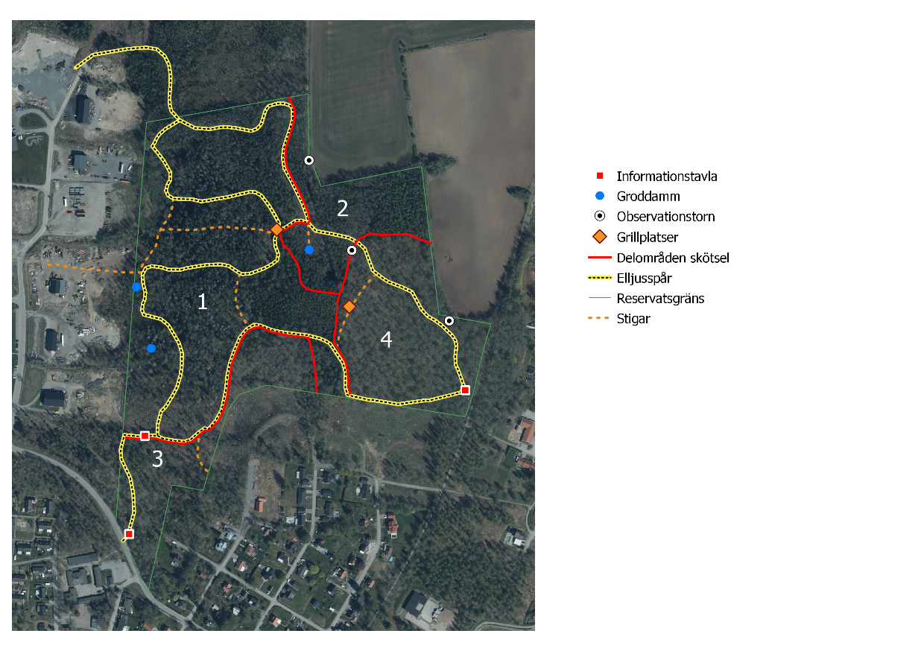
Figur 1. Beslutskarta skötselområden flygfoto.
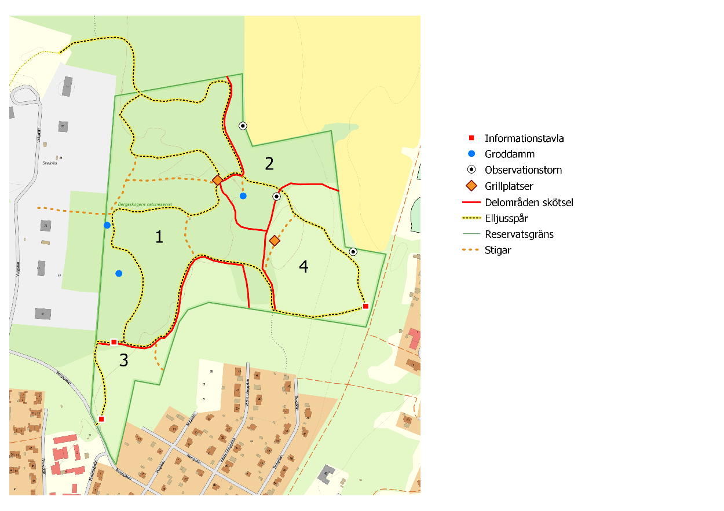
Figur 2. Beslutskarta skötselområden topografisk karta.

Skötselområden
Skötselområde 1. Barrskog
Barrskog med varierande inslag av löv. Längs stigen finns en eldstad. I området finns möjlighet till bär- och svampplockning. Lövandelen varierar med ståndorten, men bör på sikt öka. I framtiden kan skogen få naturskogskaraktär som ofta har ett luftigt utseende. Här kan ges utrymme för friluftsaktiviteter, men karaktären av flerskiktad barrskog bör behållas.
Skötselåtgärder
- I hela området ska långa omloppstider eftersträvas.
- I de fall där avverkning eller gallring behöver utföras bör det ske genom plockhuggning eller blädning.
- Naturlig föryngring ska eftersträvas.
- Delar med gran- och lövsumpskog bör lämnas helt orört.
- Bekämpning av invasiva arter.

Bevarandemål
Målet är att skapa barrblandskog med stor variation och inslag av nyckeelement såsom döda och döende träd, lågor, och grova lövträd. Vissa områden kan vara flerskiktade, medan andra områden domineras av äldre strövvänlig skog. Området ska bibehålla trädkontinuiteten.

Skötselområde 2. Blandskog
Lövskog med inslag av gran och tall. Här finns även några större ekar. I fältskiktet finns skogsfibbla, kruståtel, träjon, liljekonvalj, olvon, måbär och grönvit nattviol. Här finns förutsättningar för att på sikt skapa en öppen blandskog med bland annat ek, andra lövträd och tall. Mot åkern kan ett lövbryn skapas. I den nordligaste delen, norr om stigen, finns en lövskog med inslag av tall.
Skötselåtgärder
- Området ska underröjas regelbundet och granen ska på sikt tas bort helt.
- Gynna jätteträdsutvecklingen av ek genom att frihugga de större ekarna.
- Lämna enstaka hänsynsytor av asp för fri utveckling.
- Skapa en trädfri zon på södra sidan av groddammen.
- Bekämpning av invasiva arter.

Bevarandemål
Skapa öppen blandskog av ek, andra lövräd och tall med gott om döende och död lövved,
i huvudsak asp, till fromma för sådana arter bland exv. fåglar, fladdermöss, insekter, mossor och lavar som missgynnas av produktionsinriktat skogsbruk

Skötselområde 3. Lövskog
I västra sydvästra delen lövskog med stort inslag av ädellöv och tall. Vissa av tallarna är mycket grova och cirka 150 år gamla.
Skötselåtgärder
- För att hindra igenväxning bör området underröjas regelbundet.
- Ekarna kan friställas för att med tiden få vida kronor.
- En gallring bör utföras för att gynna de gamla tallarna. Spara framför allt lönn och hassel. Död ved av något grövre dimensioner kan lämnas vid friställning av ekar.
- I östra delen av området finns en stenmur, denna ska hållas fri från sly.

Bevarandemål
- Målet är att skapa en strövvänlig skog av gammal tall och ek i den södra delen och en aspskog i den norra.

Skötselområde 4. Ädellövskog
Ekskog på odlingsmark med underväxt av hassel. Här växer bland annat nästrot, svart trolldruva och gamla rönnar. I brynet mot åkern växer prästkrage, liljekonvalj och lundgröe. Utveckla det östra området till lövlund med ek och hassel genom regelbunden röjning och friställning av trädindivider
Skötselåtgärder
- Området nordost om stigen bör bevaras som en tät lövlund med hassel och inslag av andra lövträd.
- Bekämpning av invasiva arter.
- Anordningar för friluftslivet får skötas så att de kan användas året runt.

Bevarandemål
- Målet är bibehålla karaktären på beståndet samt utveckla ekarna till evighetsträd.

Friluftsliv, rekreation och anläggningar
Elljusspår, utegym och andra anordningar inom reservatets gränser underhålls med medel utanför reservatets skötsel. Strövstigar och befintliga rastplatser underhålls vid behov. Nya rastplatser, anordningar och stigar får uppföras efter samråd med tillsynsmyndigheten. Alla rastplatser ska anordnas på ett brandsäkert sätt. Informationstavlor bör hållas uppdaterade och finnas vid de naturliga ingångarna i reservatet. Det ska finnas markering för reservatets yttre gräns. Reservatet ska vara tillgängligt och erbjuda rekreationsmöjligheter av hög kvalitet.

Skötselåtgärder
- Regelbundet underhåll av rastplatser, stigar, gränsmarkeringar och informationstavlor.
- Elljusspår, utegym och andra anordningar underhålls med medel utanför reservatets skötsel.
- Nya anordningar, med syfte att öka värdet för rekreation och naturupplevelse, får anläggas i reservatet i samråd med tillsynsmyndigheten.

Tillsyn, förvaltning och uppföljning av skötselåtgärder
Reservatsförvaltare är Tekniska avdelningen i Lekebergs kommun. Förvaltaren ansvarar för genomförande och dokumentation av skötselåtgärder enligt gällande skötselplan samt reservatets gränsmarkering, skyltning. Förvaltaren ska fortlöpande samråda med tillsynsmyndigheten särskilt i frågor där skötselplanen inte tydligt reglerar åtgärden. Tillsynsmyndigheten är Miljöavdelningen Samhällsbyggnad Sydnärke. I tillsynen ingår kontroll av efterlevnad av reservatsbestämmelser samt prövning av tillstånd och dispenser
Utöver den aktiva skötseln som sker inom reservatet skall också tillsyn ske så att alla delar av reservatet besökts minst en gång av året. Den årliga tillsynen görs av kommunens personal. Minst vart femte år ska en tillsyn av reservatet och dess skötsel utifrån reservatets föreskrifter och dess skötselmål genomföras av tillsynsmyndigheten Samhällsbyggnad Sydnärke.

